Więcej wyjazdów do zdarzeń zespołów ratownictwa medycznego na Podkarpaciu
W 2025 r. w województwie podkarpackim wzrosła liczba wyjazdów zespołów ratownictwa medycznego na miejsce zdarzenia w porównaniu z 2024 r. Pomocy medycznej udzielono większej liczbie osób niż przed rokiem.

W ponad 80% wyjazdów zespoły ratownictwa medycznego udzieliły pomocy medycznej w domu pacjenta
Na Podkarpaciu w 2025 r. funkcjonowały 104 zespoły ratownictwa medycznego, w tym 90 zespołów ratownictwa podstawowego i 14 jednostek specjalistycznych. Dodatkowo funkcjonował 1 zespół lotniczy. Łącznie zespoły ratownictwa medycznego liczyły 1,5 tys. osób kadry medycznej, w tym dla 906 osób było to główne miejsce pracy.
Zespoły ratownicze w ub. roku wyjeżdżały 161,2 tys. razy na miejsce zdarzenia do osób potrzebujących pomocy medycznej. Świadczeń medycznych udzielono dla 162,1 tys. osób z czego 87,9 tys. było w wieku 65 lat i więcej. Podczas wyjazdów udzielono również pomocy 8,1 tys. dzieciom i młodzieży w wieku od 0 do 17 lat.
W 2025 r. w porównaniu z 2024 r. na Podkarpaciu przybyły 3 zespoły ratownictwa medycznego, a kadra medyczna powiększyła się o 135 osób. Zespoły zanotowały o 5,1 tys. wyjazdów więcej niż rok wcześniej, a liczba osób, którym udzielono pomocy medycznej wzrosła o 5,1 tys.

Wykres 1. Wyjazdy zespołów ratownictwa medycznego do zdarzeń na Podkarpaciu
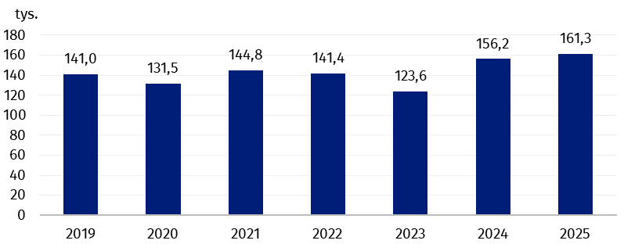

W przypadku cytowania danych Głównego Urzędu Statystycznego prosimy o zamieszczenie informacji: „Źródło danych GUS”, a w przypadku publikowania obliczeń dokonanych
na danych opublikowanych przez GUS prosimy o zamieszczenie informacji: „Opracowanie własne na podstawie danych GUS”.
Opracowanie merytoryczne:  Urząd Statystyczny w Rzeszowie  p.o. Dyrektora Andżelika Malinowska  Tel.: 17 853 52 10, 17 853 52 19 | Rozpowszechnianie:  Podkarpacki Ośrodek Badań Regionalnych  Informatorium Statystyczne  Tel.: 17 853 57 55
Osoba do kontaktu z mediami w Urzędzie Statystycznym w Rzeszowie  Angelika Koprowicz  Tel.: 17 853 52 10, 17 853 52 19 wew. 201  e-mail: sekretariatusrze@stat.gov.pl |   rzeszow.stat.gov.pl

@Rzeszow_STAT

@USRzeszow
Powiązane opracowania
Pomoc doraźna i ratownictwo medyczne w 2025 r.
Temat dostępny w bazach danych
BDL
Ważniejsze pojęcia dostępne w słowniku
Ratownictwo medyczne

